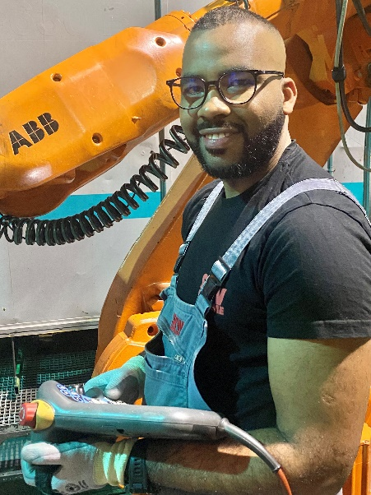

AGENT DE PRODUCTION/REGLEUR

BOUGRAM Abdelilah

**DIPLOMAS Y HOBBIES**

**Formaciones :** Diplomados, Congresos, xxxxxxxxxx xxxxxx xxxxxxxxx xxxxxxxxxxxxxxxxx

**Hobbies:** xxxxxxxxxxxxxxxxxxxxxxxxxxxxxx



©AZURIUS – Modelos-de-curriculum.com

PROFIL

En tant qu’opérateur-régleur expérimente, j’ai acquis une solide expérience dans la mise en place, la programmation et l’exploitation de machines-outils a CNC pour produire des pièces de haute précision.



CONTACT

EXPERIENCES PROFESSIONNELLES



+33(0) 769580142

Abrey017@gmail.com

16 Rue des Lilas

25140 Charquemont

FRANCE

**Operateur/Régleur sur CNC**



**SEW USOCOME –** *Oeting, France* **|** **10/06/2017 – 20/02/2023**

Pilotage de la production sur plusieurs machines à CNC suivant leurs complexités

Réglage des équipements et changement de productions

Réaliser les changements d’outils et les corrections conformément aux plans

Autocontrôle dimensionnel et visuel des pièces

Maintenance 1 niveau et 2 niveaux

Italien

Français

Anglais

LANGUES

Operateur sur CNC

***CREUTZWALD INJECTION*,** Creutzwald | **01/02/2016-10/03/2017**

Pilotage des plusieurs machine à injection plastique

Réglage des presse et changement de productions

Autocontrôle dimensionnel et visuel des pièces.

COMPÉTENCES

* Communication
* Capacité d’adaptation
* Polyvalence
* Logique
* Rigueur
* Autonomie

Operateur sur CNC

***INPAL*,** Creutzwald| **05/02/2014-22/12/2015**

Changement des outils et corrections des cotes sur CNC

Réglages et ajustement des paramètres machines

Autocontrôle dimensionnel et visuel

FORMATION

-CQPM - Conducteur/Regleur sur CNM

CENTRES D’INTÉRÊT

**Greta Formation a Creutzwald, France**

* Triathlon
* Randonnée
* Bénévolat
* Football
* Théâtre et concerts

-Chariot Automoteurs (R489)1-3-5

***I.I.S. B. Russell Moro*, Turin ( ITA )** | 2006 - 2011

**AFPA Saint Avold, France** | 2015

-Maturité professionnelle Comptabilité